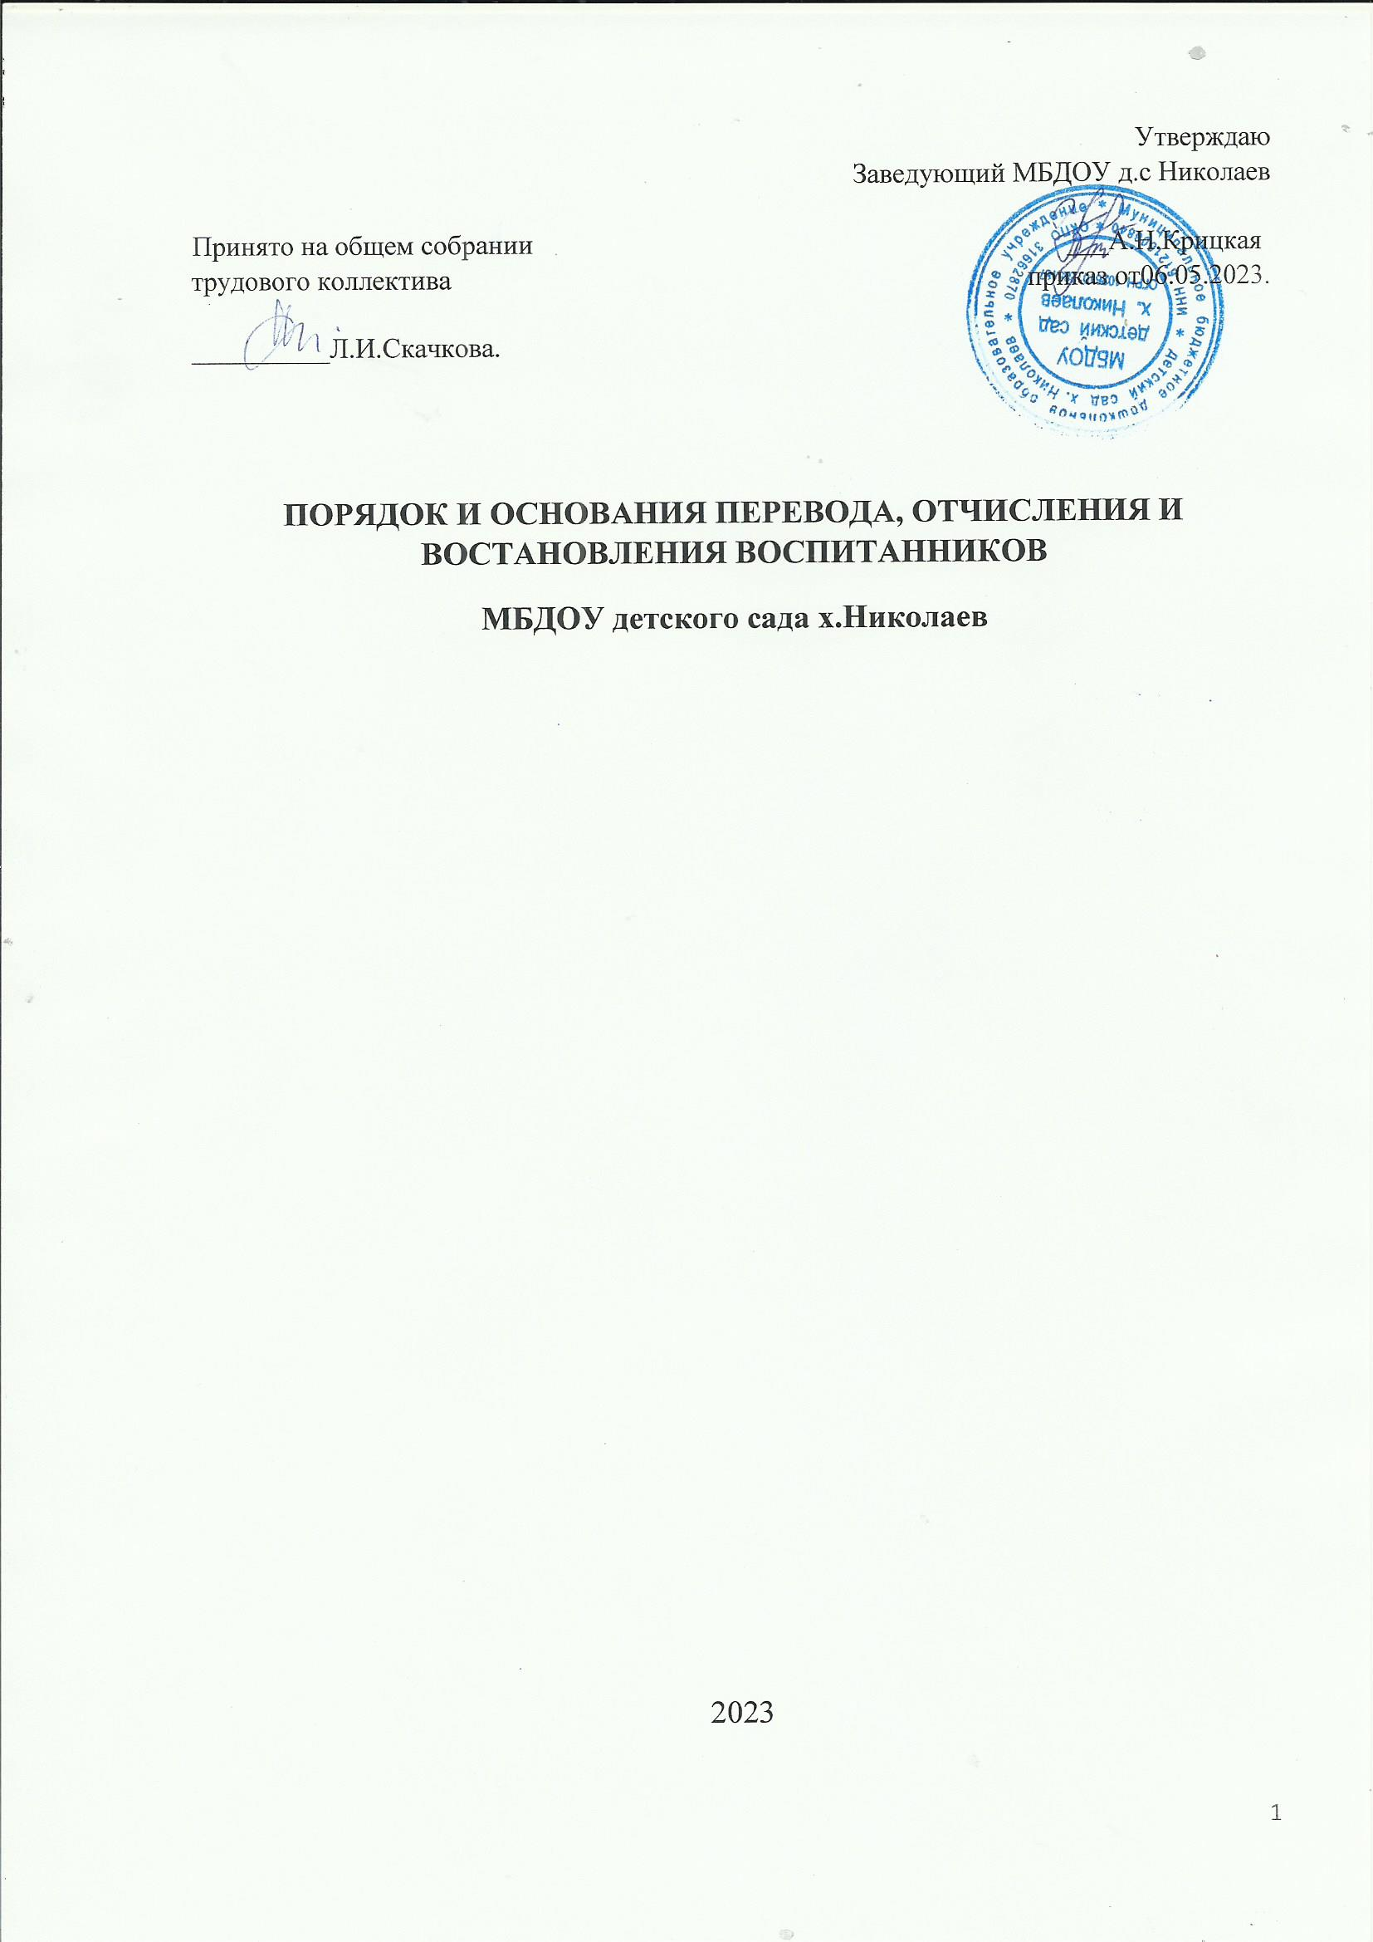

I Общие положения
- Порядок перевода, отчисления и восстановления воспитанников (далее – Порядок) является локальным актом Муниципального бюджетного дошкольного образовательного учреждения детского сада х.Николаев (далее – учреждение) и относится к нормативно-правовым документам, регулирующим образовательные отношения.
- Порядок разработан в соответствии с:
- Федеральным Законом от 29.12.2012г. № 273-ФЗ «Об образовании в Российской Федерации»;
- -Приказом Министерства Просвещения Р.Ф. от 31.07.2020 № 373 «Об утверждении Прядка организации и осуществления образовательной деятельности по основным образовательным программам – образовательным программа дошкольного образования»;
-приказом Министерства просвещения Российской Федерации от 15.05.2020 № 236 «Об утверждении Порядка приема на обучение по образовательным программам дошкольного образования»;
- приказом Министерства образования и науки Российской Федерации от 28.12.2015 г. N 1527 «Об утверждении Порядка и условий осуществления перевода, обучающихся из одной организации, осуществляющей образовательную деятельность по образовательным программам дошкольного образования, в другие организации, осуществляющие образовательную деятельность по образовательным программам соответствующих уровня и направленности» (с изменениями и дополнениями) - Уставом учреждения.
- Порядок разработан с целью регулирования осуществления перевода, отчисления и восстановления воспитанников учреждения и устанавливает общие требования к процедуре и условиям осуществления перевода, отчисления и восстановления воспитанников.

- Перевод воспитанника осуществляется в следующих случаях:
- по инициативе родителей (законных представителей) несовершеннолетнего воспитанника;
- в случае прекращения деятельности учреждения, аннулирования лицензии на осуществление образовательной деятельности (далее - лицензия);  в случае приостановления действия лицензии.
- Перевод воспитанника обеспечивается с письменного согласия их родителей (законных представителей).
- Перевод воспитанников не зависит от периода (времени) учебного года.
ΙІ. Порядок и основания перевода воспитанников по инициативе его родителей (законных представителей)
- Для осуществления перевода родители (законные представители) обращаются в Отдел образования Морозовского района
- после получения информации о предоставлении места в учреждении обращаются в исходное учреждение с заявлением об отчислении воспитанника в связи с переводом в принимающее учреждение.
8. В заявлении родителей (законных представителей) воспитанников об отчислении в порядке перевода указываются: - фамилия, имя, отчество (при наличии) ребенка;
- дата рождения;
- направленность группы;
- наименование принимающего учреждения. В случае переезда в другую местность родителей (законных представителей) воспитанника указывается в том числе населенный пункт, муниципальное образование, субъект Российской Федерации, в который осуществляется переезд.
- На основании заявления родителей (законных представителей) воспитанника об отчислении в порядке перевода учреждение в трехдневный срок издает распорядительный акт об отчислении воспитанника в порядке перевода с указанием принимающего учреждения.
- Учреждение выдает родителям (законным представителям) личное дело ребенка (далее - личное дело) с описью содержащихся в нем документов. Родитель (законный представитель) личной подписью подтверждает получение личного дела с описью содержащихся в нем документов.
- Требование предоставления других документов в качестве основания для зачисления воспитанника в принимающее учреждение в связи с переводом из исходного учреждения не допускается.
- Личное дело представляется родителями (законными представителями) воспитанника в принимающем учреждении вместе с заявлением о зачислении воспитанника в указанное учреждение в порядке перевода из исходного учреждения и предъявлением оригинала документа, удостоверяющего личность родителя (законного представителя) овоспитанника. При отсутствии в личном деле копий документов, необходимых для приема в соответствии с Порядком приема на обучение по образовательным программам дошкольного образования, утвержденным приказом Министерства просвещения Российской Федерации от 15 мая 2020 г. N 236 "Об утверждении Порядка приема на обучение по образовательным программам дошкольного образования" (зарегистрирован Министерством юстиции Российской Федерации 17 июня 2020 г., регистрационный N 58681), принимающее учреждение вправе запросить такие документы у родителя (законного представителя)
- Факт ознакомления родителей (законных представителей) с уставом принимающего учреждения, лицензией на осуществление образовательной деятельности, учебно-программной документацией и другими документами, регламентирующими организацию и осуществление образовательной деятельности, фиксируется в заявлении о зачислении воспитанника в указанное учреждение в порядке перевода и заверяется личной подписью родителей (законных представителей) воспитанника.
- При приеме в порядке перевода на обучение по образовательным программам дошкольного образования выбор языка образования, родного языка из числа языков народов Российской Федерации, в том числе русского языка как родного языка, осуществляется по заявлениям родителей (законных представителей) воспитанника
- После приема заявления и личного дела принимающее учреждение заключает договор об образовании по образовательным программам дошкольного образования (далее - договор) с родителями (законными представителями) воспитанника и в течение трех рабочих дней после заключения договора издает распорядительный акт о зачислении воспитанника в порядке перевода.
11.Принимающее учреждение при зачислении воспитанника, отчисленного из исходной организации, в течение двух рабочих дней с даты издания распорядительного акта о зачислении воспитанника в порядке перевода письменно уведомляет исходное учреждение о номере и дате распорядительного акта о зачислении воспитанника в принимающее учреждение.

III Перевод воспитанника в случае прекращения деятельности учреждения, аннулирования лицензии, в случае приостановления действия лицензии:
- при принятии решения о прекращении деятельности учреждения в соответствующем распорядительном акте учредителя указывается принимающее учреждение либо перечень принимающих учреждений (далее вместе - принимающее учреждение), в которую(ые) будут переводиться воспитанники на основании письменных согласий их родителей (законных представителей) на перевод;
- о предстоящем переводе учреждение в случае прекращения своей деятельности обязано уведомить родителей (законных представителей) воспитанников в письменной форме в течение пяти рабочих дней с момента издания распорядительного акта учредителя о прекращении деятельности учреждения, а также разместить указанное уведомление на своем официальном сайте в сети Интернет. Данное уведомление должно содержать сроки предоставления письменных согласий родителей (законных представителей) воспитанников на перевод воспитанников в принимающую учреждение.
14. О причине, влекущей за собой необходимость перевода воспитанника, учреждение обязано уведомить учредителя, родителей (законных представителей) воспитанников в письменной форме, а также разместить указанное уведомление на своем официальном сайте в сети Интернет:
- в случае аннулирования лицензии - в течение пяти рабочих дней с момента вступления в законную силу решения суда;
- в случае приостановления действия лицензии - в течение пяти рабочих дней с момента внесения в Реестр лицензий сведений, содержащих информацию о принятом федеральным органом исполнительной власти, осуществляющим функции по контролю и надзору в сфере образования, или органом исполнительной власти субъекта Российской Федерации, осуществляющим переданные Российской Федерацией полномочия в сфере образования, решении о приостановлении действия лицензии.
15. Учреждение доводит до сведения родителей (законных представителей) воспитанников полученную от учредителя информацию об организациях, реализующих образовательные программы дошкольного образования, которые дали согласие на перевод воспитанников, а также о сроках предоставления письменных согласий родителей (законных представителей) воспитанников на перевод воспитанников в принимающую организацию. Указанная информация доводится в течение десяти рабочих дней с момента ее получения и включает в себя: наименование принимающей организации, перечень реализуемых образовательных программ дошкольного образования, возрастную категорию воспитанников, направленность группы, количество свободных мест.
16 После получения письменных согласий родителей (законных представителей) обучающихся учреждение издает приказ об отчислении воспитанников в порядке перевода с указанием основания такого перевода (прекращение деятельности исходной организации, аннулирование лицензии, приостановление деятельности лицензии) принимающей организации.
- В случае отказа от перевода в предлагаемую принимающую организацию родители (законные представители) воспитанника указывают об этом в письменном заявлении.
- Учреждение передает в принимающую организацию списочный состав воспитанников, письменные согласия родителей (законных представителей) воспитанников, личные дела.
- На основании представленных документов принимающая организация заключает договор с родителями (законными представителями) воспитанников и в течение трех рабочих дней после заключения договора издает приказ о зачислении воспитанника в порядке перевода с указанием причины перевода (в связи с прекращением деятельности исходной организации, аннулированием лицензии, приостановлением действия лицензии). В приказе о зачислении делается запись о зачислении воспитанника в порядке перевода с указанием исходной организации, в которой он обучался до перевода, возрастной категории воспитанников и направленности группы.

ІІІ. Порядок и основания перевода воспитанника внутри учреждения.

- Продолжительность и сроки пребывания на каждом этапе обучения (в группе) определяется возрастом воспитанника, в которой он находится один учебный год.
- На первое сентября все воспитанники переводятся в следующую возрастную группу (на год старше), соответствующей возрасту воспитанника. Заведующий издает приказ о переводе не позднее 31 августа каждого года. 22. Перевод воспитанника по инициативе родителей (законных представителей) производится лишь в интересах воспитанника при наличии свободных мест в возрастной группе, соответствующей возрасту воспитанника или в возрастную группу на год старше (или младше).
23 Временный перевод воспитанников по инициативе учреждения производится в случае:
- карантина группы;
- аварийных ситуаций, препятствующих осуществлению образовательной деятельности, создающих угрозу жизни и здоровью воспитанников;  иным, не зависящим от участников образовательных отношений, причинам.
24. Основанием для перевода является письменное согласие родителей (законных представителей) о переводе с последующим изданием приказа руководителем учреждения.
25 В случае перевода воспитанника по инициативе его родителей (законных представителей) изданию приказа о переводе предшествует письменное заявление родителей (законных представителей) воспитанника с указанием возрастной группы, которую посещает обучающийся и в которую желают перевести родители (законные представители).

ІV. Порядок и основания отчисления

26. Отчисление воспитанника из учреждения производится на основании письменного заявления родителей (законных представителей) воспитанника:  в связи с получением образования (завершением обучения);  досрочно, в следующих случаях:
а) по инициативе родителей (законных представителей) воспитанника, в том числе в случае перевода воспитанника для продолжения освоения образовательной программы в другую образовательную организацию, осуществляющую образовательную деятельность;
б) по инициативе учреждения в случае установления нарушения порядка приема в образовательное учреждение, повлекшего по вине родителей (законных представителей) воспитанника незаконное зачисление
воспитанника в учреждение;
в) по обстоятельствам, не зависящим от воли воспитанника или родителей (законных представителей) воспитанника и учреждения, в том числе в случае ликвидации организации, осуществляющей образовательную деятельность.
- Основанием для прекращения образовательных отношений является приказ руководителя учреждения об отчислении.
- Права и обязанности воспитанника, предусмотренные законодательством об образовании и локальными актами учреждения, прекращаются со дня его отчисления.
- Досрочное отчисление воспитанника из учреждения по инициативе родителей (законных представителей) несовершеннолетнего воспитанника не влечет за собой возникновение каких-либо дополнительных, в том числе материальных, обязательств перед учреждением.
- По инициативе родителей (законных представителей) несовершеннолетнего воспитанника руководитель:
- принимает заявление родителей (законных представителей) об отчислении ребенка из учреждения с указанием: фамилии, имени, отчества (при наличии) воспитанника, даты рождения, направленности группы, причины отчисления;  издает в трехдневный срок (после принятия заявления) приказ об отчислении воспитанника указанием причины отчисления;
- выдает родителям (законным представителям) медицинскую карту ребенка.
31. В порядке перевода воспитанника руководитель:
− принимает заявление родителей (законных представителей) об отчислении ребенка из учреждения в порядке перевода в соответствии с п. 10 настоящего
Порядка;
- издает в трехдневный срок (после принятия заявления) приказ об отчислении воспитанника в порядке перевода с указанием принимающей организации; - выдает родителям (законным представителям) личное дело воспитанника; - получает в течение двух рабочих дней с момента издания приказа о зачислении письменное уведомление от принимающей организации о зачислении воспитанника в принимающую организацию.
- В «Книге учета и движения детей» руководитель учреждения делает соответствующую отметку о выбытии воспитанника.
- Копия приказа об отчислении включается в личное дело воспитанника, которое хранится в архиве учреждения согласно номенклатуре дел.
- В детском саду после ухода ребенка путем перевода в другое учреждение остаются следующие документы:
- оригинал договора об образовании по образовательным программам дошкольного образования с родителями (законными представителями) воспитанника,
- оригинал приказа о зачислении воспитанника в учреждение,
- оригинал заявления родителей (законных представителей) об отчислении ребенка из учреждения в порядке перевода,
- приказа об отчислении воспитанника в порядке перевода с указанием принимающей организации, уведомление от принимающей организации о зачислении воспитанника.
- копия направления о переводе или копия комплектационного списка.
- копия свидетельства о рождении.
Перечень документов личного дела ребенка, передаваемый при отчислении в порядке перевода.
- копия заявление родителей (законного представителя) о приеме ребенка в учреждение;
- медицинское заключение (медицинская карта ребенка).
- копия заключения психолого-медико-педагогической комиссии,
- копия договора об образовании по образовательным программам дошкольного образования с родителями (законными представителями) ребенка; копия приказа о зачислении ребенка в учреждение.

V. Порядок и основания для восстановления воспитанника.

- Воспитанник, отчисленный из учреждения по инициативе родителей (законных представителей) до завершения освоения основной образовательной программы дошкольного образования имеет право на продолжение получения дошкольного образования в других организациях муниципального района, городского округа, осуществляющих образовательную деятельность по образовательным программам дошкольного образования.
- Родителям (законным представителям) необходимо обратиться в Отдел образования г. Морозовска.
- Прием на обучение по образовательным программам дошкольного образования проводится на принципах равных условий приема для всех поступающих, за исключением лиц, которым в соответствии с действующим законодательством РФ предоставлены особые права (преимущества) при приеме на обучение.

VІ. Порядок регулирования спорных вопросов.

- Спорные вопросы по переводу, отчислению и восстановлению воспитанников, возникающие между родителями (законными представителями) детей и администрацией учреждения, разрешаются Комиссией урегулированию споров между участниками образовательных отношений, которая создается в образовательном учреждении. Порядок создания, состав комиссии и организация ее работы определяются локальными актами образовательного учреждения.
- Контроль за соблюдением настоящего Порядка осуществляет Отдел образования города Морозовска.

